Приложение №1



ЭТО НЕОБХОДИМО
ЗНАТЬ И УМЕТЬ!

Пожароопасный период
Минерализованные полосы

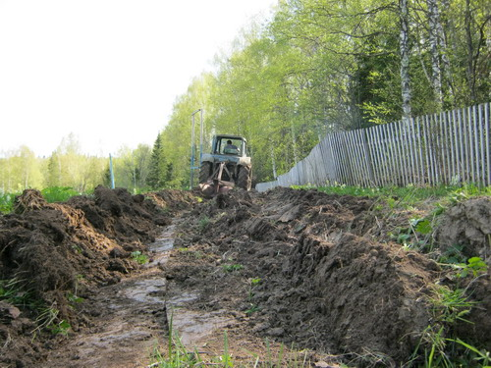
Минерализованные полосы являются барьерами на пути движения огня.
Минерализованные полосы устраиваются:
- вокруг места, где разрешено разведение костров;
- вокруг мест отдыха и курения;
- вокруг мест хранения горючих и смазочных материалов при проведении работ в лесу;
- вокруг мест складирования заготовленной древесины;
- вдоль дорог по границе с полосой отвода;
- вокруг хвойных молодняков и лесных культур;
- по границе с сельскохозяйственными угодьями;
- вокруг лесосек и внутри их в условиях равнинных лесов на сухих почвах, если на лесосеках на пожароопасный сезон оставлена заготовленная древесина или порубочные остатки.

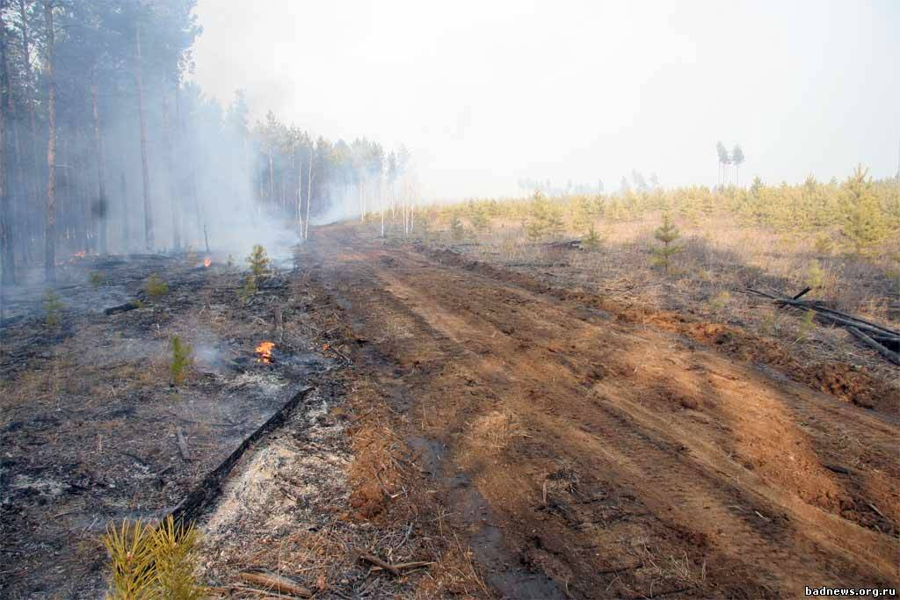
Ширина минерализованной полосы зависит от высоты пламени низового пожара и возможной максимальной скорости ветра под пологом. Защитная эффективность минерализованных полос повышается с увеличением ее ширины. Минимальная ширина минерализованной полосы – 1,4 метра (один проход плуга ПКЛ-70).
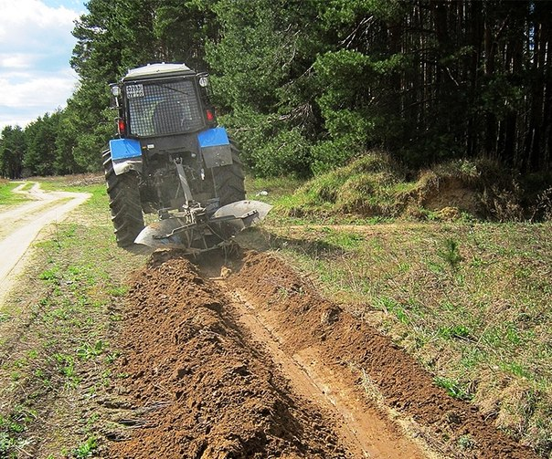
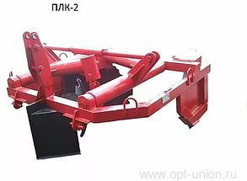
Рекомендуется создавать полосы шириной не менее 2,0-2,5 м. наиболее подходящим для выполнения данной работы является плуг лесопожарный комбинированный ПЛК-2,0, создающий минерализованную полосу шириной 2,3 м.

Необходимо проводить систематические уходы за минерализованными полосами, их подновление и восстановление.
101 (01) - Пожарная охрана и спасатели

